
Ciências Exatas e da Terra
Heurísticas híbridas com mineração de dados para o problema de MAX-SAT
Arthur Sodré Bourgleaux
Isabel Rosseti
Bruno Lopes
Instituto de Computação

INTRODUÇÃO:

Problemas de otimização são aqueles nos quais busca-se uma solução capaz de minimizar ou maximizar o valor de uma função. Muitos deles não possuem algoritmos de complexidade polinomial que tragam respostas ótimas, exigindo uma grande quantidade de recursos computacionais a medida que o tamanho de suas instâncias cresce. Apesar disso, as inúmeras aplicações práticas para esse tipo de questão tornam interessante a busca por soluções eficientes.
Um exemplo que ilustra tal utilidade é o problema do caixeiro-viajante, que consiste em, dado um grafo e uma função que mapeie suas arestas a um valor não nulo, encontrar um percurso que visite cada nó exatamente uma vez e retorne ao inicial com o menor custo possível. Levando em conta que grafos são comumente usados para modelar as relações entre locais e rotas, a questão pode traduzir os mais diversos problemas de logística, já que o valor atribuído às ligações pode representar o tempo e/ou custo de uma viagem.
Enquanto é possível abordar um problema de otimização de maneira direta, uma outra possibilidade é a de reduzi-lo a algum outro. Segundo o livro "Algoritmos – Teoria e Prática", “um problema Q pode ser reduzido a outro problema Q′ se qualquer instância de Q pode ser ‘facilmente reformulada’ como uma instância de Q′, cuja solução dá uma solução para a instância de Q. Assim, se um problema Q se reduz a um outro problema Q′, então Q não é, em certo sentido, ‘mais difícil de resolver’ que Q′.”

Assim, sendo SAT o NP-completo mais antigo, há diversos fatores que o tornam interessante para os intuitos do trabalho. Apesar de todos os métodos conhecidos para sua solução apresentarem pior caso exponencial, os mais diversos problemas se reduzem a ele, além de existirem solucionadores de qualidade de implementação notável e em constante evolução, que trazem, em média, resultados satisfatórios.
Este trabalho avaliou algumas ferramentas com benchmarks da área.

RESULTADOS E DISCUSSÕES:

A relação de tempo de execução, em segundos, por instância pode ser observada no gráfico abaixo. Todas as execuções foram realizadas em uma máquina Linux 6.8.0-110-generic x86_64 com 32Gb de RAM, 64Gb de SWAP, com 16 CPUs 12ª Gen Intel(R) Core(TM) i7-12650H.
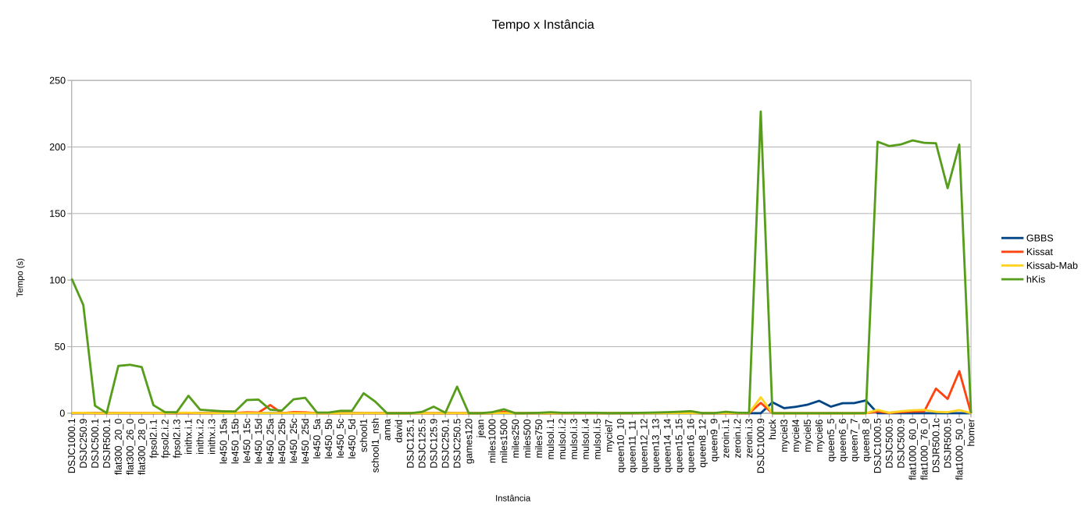
A partir das medidas obtidas é possível fazer algumas observações em relação ao desempenho dos solucionadores. Fica evidente a disparidade na performance de hKis, que foi semelhante ou mais lento que os outros SAT solvers em todos os casos encontrados. Isso pode ser atribuído ao seu ênfase na solução de instâncias insatisfatíveis, que nunca serão geradas por uma redução que utiliza um número de cores viável.
Ademais, vale ressaltar o contraste no comportamento dos outros dois solucionadores. Enquanto Kissat apresentou picos consideráveis em alguns casos e soluções quase instântaneas em diversos outros, Kissat-Mab-DC obteve tempos similares e uma performance mais estável, encontrando menos instâncias desfavoráveis no conjunto. Esse resultado pode ser entendido ao considerar que Kissat-Mab-DC é uma modificação que implementa o uso dinâmico de heurísticas e demonstrou bom desempenho para fórmulas satisfatíveis durante seu desenvolvimento.
Também é importante notar que, na maioria das instâncias, a resolução direta do problema retornou mais rápido, mas não em todas. No conjunto de grafos “myciel”, composto por grafos pequenos sem triângulos, “huck”, criado a partir da ocorrência de caracteres em um livro, e em parte dos “queen”, reduções do problema das rainhas a coloração, todos os SAT solvers encontraram desempenho superior ao da solução direta. Um fator comum entre esses grafos é o número de vértices, visto que todos aprensentam menos de 100.
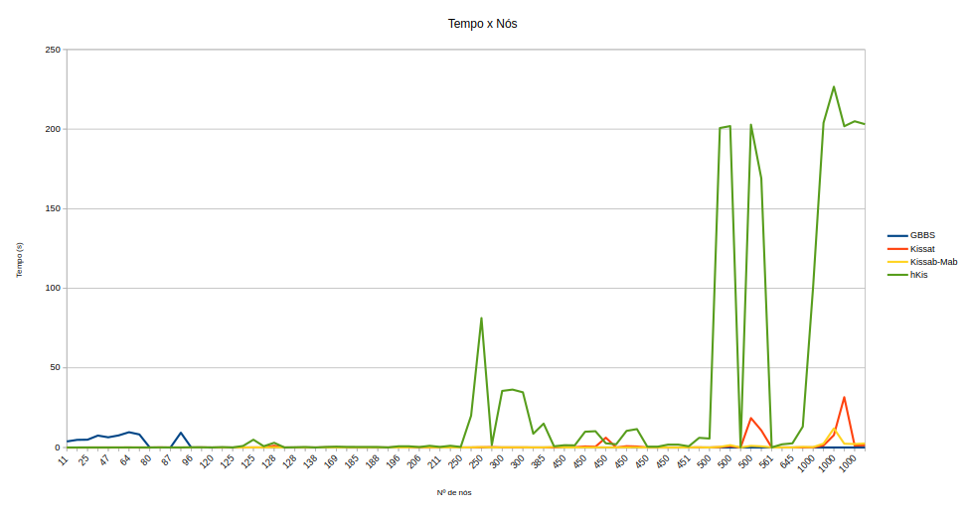
Isso indica uma possível vantagem no uso de SAT solvers para a solução em grafos com poucos vértices e/ou esparsos, uma vez que esses fatores estão diretamente ligados ao tamanho da fórmula gerada pelo processo de redução.

CONCLUSÕES:

Com o estudo realizado, o potencial do uso de SAT solvers em problemas de grafos fica evidente. Apesar do desempenho inferior em diversos casos, a possibilidade de economia de tempo computacional na resolução de certas classes de instâncias é especialmente atrativa considerando a ordem de complexidade dos algoritmos conhecidos e a gama de aplicações que fazem seu uso.

AGRADECIMENTOS:

Este trabalho foi parcialmente financiado pelo Conselho Nacional de Pesquisa e Desenvolvimento (CNPq).


.
Imagem 1: Imagem PIBIC

